E-future电子商务系统
测试报告

第一小组成员
版权所有 违者必究

目录
1 背景 1
1.1 项目概述 1
1.2 术语与缩略语 1
1.3 参考与引用文档 1
2 确认测试计划安排 2
2.1 测试人员 2
2.2 测试环境（需要现场填写） 2
2.3 测试依据 2
2.4 需求概述 2
2.5 测试范围 3
2.6 系统角色 3
3 测试项目 4
3.1 用户模块 4
3.1.1 用户注册 4
3.1.2 用户登录 4
3.1.3 更新用户信息 4
3.1.4 增加收货人信息 5
3.2 订单管理模块 5
3.2.1 添加用户订单 5
3.2.2 修改用户订单 5
3.2.3 删除用户订单 6
3.2.4 查找所有订单 6
3.2.5 查看订单详情（针对用户） 6
3.2.6 查看订单详情（针对管理员） 6
3.2.7 查询订单（针对用户） 7
3.2.8 查询订单（针对管理员） 7
3.2.9 查找订单（按照时间段**针对用户） 7
3.2.10 查找订单（按照时间段**针对管理员） 7
3.2.11 获取所有订单 8
3.2.12 更新订单 8
3.3 管理员模块 8
3.3.1 获取用户信息 8
3.3.2 编辑用户信息 8
3.3.3 删除用户信息 9
3.4 购物车模块 9
3.4.1 添加商品记录 9
3.4.2 删除商品记录 9
3.4.3 清空购物车 9
3.5 商品管理模块 10
3.5.1 分页查找商品 10
3.5.2 查找商品 10
3.5.3 添加商品 10
3.5.4 删除商品 10
3.5.5 更新商品 11
3.5.6 获取商品详情 11
3.5.7 获取商品评价 11
3.5.8 按照类别查询商品（针对管理员） 11
4测试结论 12
4.1总体意见 12
4.2测试方签字 12
5测试用例 12
5.1单元测试用例 12
5.1.1用户注册测试 12
5.1.2用户登录测试 16
5.1.3商品详情功能测试 18
5.1.4购物车管理测试 19
5.1.5订单管理测试 19
5.1.6商品管理测试 20
5.1.7管理员登录测试 22
5.1.8菜单管理测试 23
5.1.9角色管理测试 24
5.2集成测试用例 24
5.2.1用户模块集成测试用例 24
5.2.2订单管理模块集成测试用例 25
5.2.3管理员模块集成测试用例 26
5.2.4购物车模块集成测试用例 26
5.2.5商品管理模块集成测试用例 27
6测试日志 27
6.1测试开始的第一天 27
6.2测试开始的第二天 28
6.3测试开始的第三天 29

背景

项目概述
随着社会经济的发展，计算机已经成为社会生活中不可缺少的重要组成部分，友好的人机接口技术很早已成为人们关心的一个重要课题，因为一个比较差的人机交互接口很可能将使一个功能很强的产品变得不可接受。
总体来讲，人机接口技术主要研究方向有两个方面：（1）人如何命令系统（2）系统如何向用户提供信息。
众所周知，人在使用计算机方面的感受（即人机交互部分的友好度）直接影响到人对系统的接受程度，而这两个方面直接决定了人机交互部分的友好度。
互联网时代的来临使得人类的交流采用了新的方式，进入了新的领域。具体发展过程如下：命令界面—字符界面—图形用户界面—多媒体界面—虚拟现实。
VR（虚拟现实）技术可广泛的应用于城市规划、室内设计、工业仿真、古迹复原、桥梁道路设计、房地产销售、旅游教学、水利电力、地质灾害、教育培训等众多领域，为其提供切实可行的解决方案。
所以我们认为有必要进行VR虚拟技术产品的购物系统。

术语与缩略语
业务流程：描述系统工作的总体过程。
物理结构：描述系统各功能模块与物理设备之间的联系。
E-future销售系统：基于internet的在线VR交易平台；
用户：注册该系统的所有注册用户；
发布商品：管理员将发布到购物页面。
商品基本信息管理：管添加、删除、修改、查询。
订单管理：管理员可以对用户的订单需求进行管理。
购物车：跟踪顾客所选的的商品，记录下所选商品，还要能随时更新，可以支付购买。

参考与引用文档
《E-Future电子商务系统v1.0需求说明书.doc》
《E-Future电子商务系统v1.0详细设计说明书.doc》

确认测试计划安排

测试人员
测试方 | 测试人员
用户方名称 | 黄国鹏、贺瑞芳、韩静
E-future商城系统 | 黄国鹏、贺瑞芳、韩静

测试环境（需要现场填写）
软件资源：

序号 | 软件分类 | 支持软件名称 | 版本 | 用途
 | 运行平台 | Window7 | 7.0 | 被测试的应用程序需要运行的平台环境
 | 应用程序 | E-Future系统 | 2.0 | 被测试的应用程序

硬件资源：
序号 | 设备分类 | 硬件平台 | 系统环境 | 应用环境
 | 数据库服务器 | 本地数据库
 | 应用服务器 | 本地服务器

测试依据
文档名称 | 版本 | 作者
《F-Future电子商务系统需求说明书.doc》

需求概述
模块 | 功能 | 备注
用户模块 | 更新用户信息，基本信息、密码等 | 当用户登录前台系统后，可以更新用户信息
用户模块 | 用户登录 | 当用户注册成功后，可以直接登录系统
用户模块 | 用户注册，（flag判断是用户名检测还是表单提交） | 如果用户没有注册，那么可以先到注册页面录入注册信息，经过验证，注册成功
用户模块 | 增加收货人信息 | 如果用户要使用新的收货人信息，则需增加收货人信息
订单管理模块 | 添加用户订单 | 当用户登录前台系统后，可以添加新的订单记录
订单管理模块 | 修改用户订单 | 当用户登录前台系统后，可以对订单记录进行修改操作
订单管理模块 | 删除用户订单 | 当用户登录前台系统后，可以对订单记录进行删除操作
管理员模块 | 获取用户信息 | 当管理员登录后台系统后，可以获取用户信息
管理员模块 | 添加用户 | 当管理员登录后台系统后，可以添加用户
购物车模块 | 添加商品记录 | 当用户登录前台系统后，可以往购物车内添加商品记录
购物车模块 | 删除商品记录 | 当用户登录前台系统后，可以删除购物车内的商品记录
购物车模块 | 清空购物车 | 当用户登录前台系统后，可以清空购物车内的商品记录
商品管理模块 | 分页查找商品 | 用当管理员登录后台系统后，可以进行分页查找商品操作
商品管理模块 | 查找商品 | 当管理员登录后台系统后，可以输入查询条件，查找商品
商品管理模块 | 添加商品 | 当管理员登录后台系统后，可以添加商品
系统管理模块 | 图灵机器人 | 24小时客服
系统管理模块 | 人脸训练 | 当管理员登录后台系统后，通过人脸训练，下次可以进行人脸登录
系统管理模块 | 数据库管理 | 当管理员登录后台系统后，进行数据库备份，防止丢失。

测试范围
本文档只涉及功能测试，不包括单元测试和集成测试。

系统角色
- 管理员，职责包括：
- 发布通知
- 对商品进行操作
- 对用户进行管理
- 用户人员
- 注册该系统人员

- 系统管理人员：
- 管理员权限分配

测试项目

用户模块

用户注册
系统名称 | E-Future电子商务系统 | 系统版本号 | 1.0
测试时间 | 2016-7-11 | 编号 | 001
模块名称 | 用户模块
功能点 | - 输入用户名  - 输入密码  - 输入确认密码  - 输入电话号码  - 输入邮箱账号  - 输入验证码  - 立即注册
测试项 | - 输入用户名：用户名可以使任意字符，但是必须是数据库中不存在的新用户名。  - 输入密码：用户注册自己的密码，必须是6位以上有数字和字母；  - 输入确认密码：用户两次输入的密码必须是完全一致的；  - 输入验证码：用户必须输入正确的验证码，否则注册不成功；  - 立即注册：如果用户名、密码、确认密码、验证码输入符合条件，并且输入的密码和输入的确认密码完全一致，点击“立即注册”按钮，注册成功，否则注册失败，并且显示输入有误，清空所有的输入内容。
测试结果 | ■ 通过 □ 不通过

用户登录

系统名称 | E-Future电子商务系统 | 系统版本号 | 1.0
测试时间 | 2016-7-1 | 编号 | 002
模块名称 | 用户模块
功能点 | - 用户名输入  - 密码输入  - 拖动验证码  - 登录
测试项 | - 用户登录：登录用户输入自己的用户名和密码，然后点击“登录”按钮，如果该用户已经注册过，并且用户名和密码都输入正确，那么进入该系统；否则的话提示用户名和密码输入错误。
测试结果 | ■ 通过 □ 不通过

更新用户信息
系统名称 | E-Future电子商务系统 | 系统版本号 | 1.0
测试时间 | 2016-7-11 | 编号 | 002
模块名称 | 用户模块
功能点 | - 上传头像  - 输入用户名字  - 输入昵称  - 手机号  - 邮箱
测试项 | - 更新用户信息：用户根据自己的需要进行自己相关信息修改，然后保存。
测试结果 | ■ 通过 □ 不通过

增加收货人信息
系统名称 | E-Future电子商务系统 | 系统版本号 | 1.0
测试时间 | 2016-7-11 | 编号 | 004
模块名称 | 用户模块
功能点 | - 增加收货人信息
测试项 | - 增加收货人信息：用户登录后，在填写并核对订单信息时，可以使用已有收货人信息，也可以使用新地址，准确无误地填写收货人姓名、所在地、详细地址、手机号等信息，点击“确认收货地址”按钮
测试结果 | ■ 通过 □ 不通过

订单管理模块

添加用户订单
系统名称 | E-Future电子商务系统 | 系统版本号 | 1.0
测试时间 | 2016-7-11 | 编号 | 004
模块名称 | 订单管理模块
功能点 | - 添加用户订单
测试项 | - 添加用户订单：用户登录后，在选择商品确定数量，可以使用已有收货人信息，也可以使用新地址，准确无误地填写收货人姓名、所在地、详细地址、手机号等信息，点击“确认订单生成”按钮
测试结果 | ■ 通过 □ 不通过

修改用户订单
系统名称 | E-Future电子商务系统 | 系统版本号 | 1.0
测试时间 | 2016-7-11 | 编号 | 004
模块名称 | 订单管理模块
功能点 | - 修改用户订单
测试项 | - 修改用户订单：用户登录后，在选择已有订单，可以使用已有收货人信息，也可以使用新地址，点击“保存”按钮
测试结果 | ■ 通过 □ 不通过

删除用户订单
系统名称 | E-Future电子商务系统 | 系统版本号 | 1.0
测试时间 | 2016-7-11 | 编号 | 004
模块名称 | 订单管理模块
功能点 | - 删除用户订单
测试项 | - 删除用户订单：用户登录后，在选择已有订单，选择要删除的订单，点击“删除”按钮
测试结果 | ■ 通过 □ 不通过

查找所有订单
系统名称 | E-Future电子商务系统 | 系统版本号 | 1.0
测试时间 | 2016-7-11 | 编号 | 004
模块名称 | 订单管理模块
功能点 | - 查找所有订单
测试项 | - 查找所有订单-：用户登录后，在选择已有订单，选择要删除的订单，点击“删除”按钮
测试结果 | ■ 通过 □ 不通过

查看订单详情（针对用户）
系统名称 | E-Future电子商务系统 | 系统版本号 | 1.0
测试时间 | 2016-7-11 | 编号 | 004
模块名称 | 订单管理模块
功能点 | - 查看订单详情
测试项 | - 查看订单详情：用户登录后，在个人中心，点击“订单详情”查看各种  订单情况。
测试结果 | ■ 通过 □ 不通过

查看订单详情（针对管理员）
系统名称 | E-Future电子商务系统 | 系统版本号 | 1.0
测试时间 | 2016-7-11 | 编号 | 004
模块名称 | 订单管理模块
功能点 | - 查看订单详情
测试项 | - 查看订单详情：管理员登录后，在个人中心，点击“订单详情”查看各种  订单情况。
测试结果 | ■ 通过 □ 不通过

查询订单（针对用户）
系统名称 | E-Future电子商务系统 | 系统版本号 | 1.0
测试时间 | 2016-7-11 | 编号 | 004
模块名称 | 订单管理模块
功能点 | - 查询订单
测试项 | - 查看订单：管理员登录后，点击“订单管理”按钮，查看各种  订单情况。
测试结果 | ■ 通过 □ 不通过

查询订单（针对管理员）
系统名称 | E-Future电子商务系统 | 系统版本号 | 1.0
测试时间 | 2016-7-11 | 编号 | 004
模块名称 | 订单管理模块
功能点 | - 查询订单
测试项 | - 查看订单：管理员登录后，点击“订单管理”按钮，查看各种  订单情况。
测试结果 | ■ 通过 □ 不通过

查找订单（按照时间段**针对用户）
系统名称 | E-Future电子商务系统 | 系统版本号 | 1.0
测试时间 | 2016-7-11 | 编号 | 004
模块名称 | 订单管理模块
功能点 | - 查找订单
测试项 | - 查看订单：用户登录后，点击“个人中心”按钮，查看各种  订单情况。
测试结果 | ■ 通过 □ 不通过

查找订单（按照时间段**针对管理员）
系统名称 | E-Future电子商务系统 | 系统版本号 | 1.0
测试时间 | 2016-7-11 | 编号 | 004
模块名称 | 订单管理模块
功能点 | - 查询订单
测试项 | - 查看订单：管理员登录后，点击“订单管理”按钮，查看各种  订单情况。
测试结果 | ■ 通过 □ 不通过

获取所有订单
系统名称 | E-Future电子商务系统 | 系统版本号 | 1.0
测试时间 | 2016-7-11 | 编号 | 004
模块名称 | 订单管理模块
功能点 | - 获取所有订单
测试项 | - 获取所有订单：管理员登录后，点击“订单管理”按钮，查看各种  订单情况。
测试结果 | ■ 通过 □ 不通过

更新订单
系统名称 | E-Future电子商务系统 | 系统版本号 | 1.0
测试时间 | 2016-7-11 | 编号 | 004
模块名称 | 订单管理模块
功能点 | - 更新订单
测试项 | - 更新订单：用户登录后，点击“个人中心”按钮，查看各种  订单情况，进行订单更新。
测试结果 | ■ 通过 □ 不通过

管理员模块

获取用户信息
系统名称 | E-Future电子商务系统 | 系统版本号 | 1.0
测试时间 | 2016-7-12 | 编号 | 004
模块名称 | 管理员模块
功能点 | - 获取用户信息
测试项 | - 获取用户信息：管理员登录后，点击“用户管理”按钮，。
测试结果 | ■ 通过 □ 不通过

编辑用户信息
系统名称 | E-Future电子商务系统 | 系统版本号 | 1.0
测试时间 | 2016-7-12 | 编号 | 004
模块名称 | 管理员模块
功能点 | - 编辑用户信息
测试项 | - 编辑用户信息：管理员登录后，点击“用户管理”按钮，点击用户列表  点击编辑按钮进行编辑。
测试结果 | ■ 通过 □ 不通过

删除用户信息
系统名称 | E-Future电子商务系统 | 系统版本号 | 1.0
测试时间 | 2016-7-12 | 编号 | 004
模块名称 | 管理员模块
功能点 | - 删除用户信息
测试项 | - 删除用户信息：管理员登录后，点击“用户管理”按钮，点击用户列表  点击删除按钮进行编辑。
测试结果 | ■ 通过 □ 不通过

购物车模块

添加商品记录
系统名称 | E-Future电子商务系统 | 系统版本号 | 1.0
测试时间 | 2016-7-12 | 编号 | 004
模块名称 | 购物车模块
功能点 | - 添加商品记录
测试项 | - 添加商品记录：用户登录后，点击“个人中心”按钮，点击用户列表  点击删除按钮进行编辑。
测试结果 | ■ 通过 □ 不通过

删除商品记录

系统名称 | E-Future电子商务系统 | 系统版本号 | 1.0
测试时间 | 2016-7-12 | 编号 | 004
模块名称 | 购物车模块
功能点 | - 删除用户信息
测试项 | - 删除用户信息：管理员登录后，点击“购物车”按钮，点击删除按钮进行编辑。
测试结果 | ■ 通过 □ 不通过

清空购物车
系统名称 | E-Future电子商务系统 | 系统版本号 | 1.0
测试时间 | 2016-7-12 | 编号 | 004
模块名称 | 购物车模块
功能点 | - 清空购物车
测试项 | - 清空购物车：用户登录后，点击“购物车”按钮，点击全部删除按钮进行清空。
测试结果 | ■ 通过 □ 不通过

商品管理模块

分页查找商品
系统名称 | E-Future电子商务系统 | 系统版本号 | 1.0
测试时间 | 2016-7-12 | 编号 | 004
模块名称 | 商品管理模块
功能点 | - 分页查找商品车
测试项 | - 分页查找商品车：管理者登录后，点击“购物车”按钮，点击全部删除按钮进行清空。
测试结果 | ■ 通过 □ 不通过

查找商品
系统名称 | E-Future电子商务系统 | 系统版本号 | 1.0
测试时间 | 2016-7-12 | 编号 | 004
模块名称 | 商品管理模块
功能点 | - 查找商品
测试项 | - 查找商品：管理者登录后，点击“商品管理”按钮，可以查找商品。
测试结果 | ■ 通过 □ 不通过

添加商品
系统名称 | E-Future电子商务系统 | 系统版本号 | 1.0
测试时间 | 2016-7-12 | 编号 | 004
模块名称 | 商品管理模块
功能点 | - 添加商品
测试项 | - 添加商品：管理者登录后，点击“商品管理”按钮，选择添加商品。
测试结果 | ■ 通过 □ 不通过

删除商品
系统名称 | E-Future电子商务系统 | 系统版本号 | 1.0
测试时间 | 2016-7-12 | 编号 | 004
模块名称 | 商品管理模块
功能点 | - 删除商品
测试项 | - 删除商品：管理者登录后，点击“商品管理”按钮，选择删除商品。
测试结果 | ■ 通过 □ 不通过

更新商品
系统名称 | E-Future电子商务系统 | 系统版本号 | 1.0
测试时间 | 2016-7-12 | 编号 | 004
模块名称 | 商品管理模块
功能点 | - 更新商品
测试项 | - 更新商品：管理者登录后，点击“商品管理”按钮，选择更新商品。
测试结果 | ■ 通过 □ 不通过

获取商品详情
系统名称 | E-Future电子商务系统 | 系统版本号 | 1.0
测试时间 | 2016-7-12 | 编号 | 004
模块名称 | 商品管理模块
功能点 | - 获取商品详情
测试项 | - 获取商品详情：用户登录后，点击“全部商品”按钮，选择想要的商品点击获取详情。
测试结果 | ■ 通过 □ 不通过

获取商品评价
系统名称 | E-Future电子商务系统 | 系统版本号 | 1.0
测试时间 | 2016-7-12 | 编号 | 004
模块名称 | 商品管理模块
功能点 | - 获取商品详情
测试项 | - 获取商品详情：用户登录后，点击“全部商品”按钮，选择想要的商品点击获取详情。
测试结果 | ■ 通过 □ 不通过

按照类别查询商品（针对管理员）
系统名称 | E-Future电子商务系统 | 系统版本号 | 1.0
测试时间 | 2016-7-12 | 编号 | 004
模块名称 | 商品管理模块
功能点 | - 按照类别查询商品
测试项 | - 按照类别查询商品：管理员登录后，点击“商品管理”按钮，选择商品类别，查询商品。
测试结果 | ■ 通过 □ 不通过

4测试结论

4.1总体意见
根据本次测试发现了不同的问题，我们通过不断的改进优化，争取做到满意。一次次测试，最终在每个环节做到无疏漏。
《E-Future》系统功能模块中经过完整的测试，对于用户所需求的功能已经实现，并且功能合理，
界面美观，在系统整个功能测试过程中未发现崩溃性错误和严重性错误，该系统在功能上完全能够满足用户需要。

4.2测试方签字
第一小组成员：黄国鹏、贺瑞芳、韩静
日期：2016-7-13

5测试用例

5.1单元测试用例

5.1.1用户注册测试
合法性输入定义：
用户账号：
用户账号可以由汉字，字母，数字，特殊字符组成，但是不能为空或空格，对于所输入的账号长度没有限制，必须为账号文件中不存在的新账号。
用户密码：
用户密码可以由字母，数字，特殊字符组成，但是输入的密码长度必须为六位且必须有大写字母。
用户确认密码：
用户确认密码可以由汉字，字母，数字，特殊字符组成，但是输入的密码长度必须为六位且必须有大写字母。必须同用户所输入的密码一致才能完成注册。
电子邮件地址：
电子邮件地址可以由字母，数字，特殊字符组成。但是不能为空或空格，对于所输入的长度没有限制。但是必须有特殊字符@。
验证码：
验证码由数字组成，输入的验证码必须与发送到用户所填邮件里的验证码一致，才能进行注册。
测试前置条件：登录进入注册界面
黑盒测试：
用户注册等价类划分
输入条件 | 有效等价类 | 无效等价类
用户账号 | 除空格其他任意非空字符(1) | 输入的账号为空(2)
用户密码 | 除空格非空字符的输入长度为六位且必须有大写字母(3) | 密码输入长度不是六位且没有大写字母(4)
用户确认密码 | 与密码一致的确认密码(5) | 与密码不一致的确认密码(6)
电子邮件地址 | 除空格非空字符（7） | 空格(8)
电子邮件地址 | 除空格非空字符（7） | 电子邮件地址为空（9）
验证码 | 与发送到用户所填邮件里的验证码一致(10) | 与发送到用户所填邮件里的验证码不一致(11)

用户注册测试用例
测试用例编号 | 测试用例 | 用例覆盖的等价类 | 预期结果
Tc_1.01 | 用户账号输入“hjhrf0102”，密码输入“HJ123456”,确认密码输入“HJ123456”， 验证码输入与发送到用户所填邮件里的验证码一致 | (1)(3)(5)(9) | 成功进入登录页面
Tc_1.02 | 用户账号输入空格，密码输入“HJ123456”，确认密码输入“HJ123456”， 验证码输入与发送到用户所填邮件里的验证码一致 | (2)(3)(7)(9) | 无法注册
Tc_1.03 | 用户账号不输入，密码输入“HJ123456”，确认密码输入“HJ123456”，验证码输入与发送到用户所填邮件里的验证码一致 | (2)(3)(7)(9) | 无法注册
Tc_1.04 | 用户账号输入“hjhrf0102”，密码输入“HJ123456”，确认密码输入“HJ123456”，验证码输入与发送到用户所填邮件里的验证码一致 | (1)(3)(7)(9) | 无法注册
Tc_1.05 | 用户账号输入“hjhrf0102”，密码不输入，确认密码输入“HJ123456”，验证码输入与发送到用户所填邮件里的验证码一致 | (1)(4)(7)(9) | 无法注册
Tc_1.06 | 用户账号输入“hjhrf0102”，密码不输入，确认密码输入“HJ123456”，验证码输入与发送到用户所填邮件里的验证码一致 | (1)(4)(7)(9) | 无法注册
Tc_1.07 | 用户账号输入“hjhrf0102”，密码输入“HJ123456”，确认密码不输入，验证码输入与发送到用户所填邮件里的验证码一致 | (1)(3)(8)(9) | 无法注册
Tc_1.08 | 用户账号输入“hjhrf0102”，密码输入“HJ123456”，确认密码不输入，验证码输入与发送到用户所填邮件里的验证码一致 | (1)(3)(8)(9) | 无法注册

用户注册功能流程图：
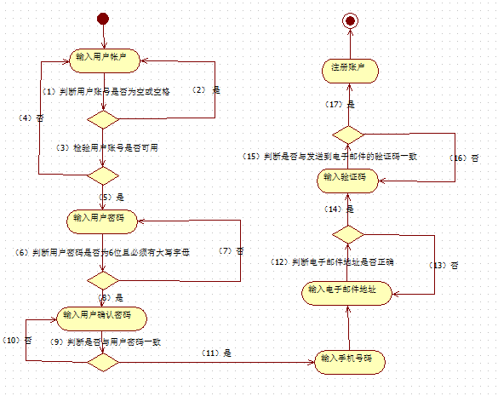

白盒测试
- 语句覆盖
测试输入用例：
测试用例编号 | 测试用例 | 执行 | 预期结果
Tc_1.09 | 输入用户账号“” | （1）（2） | 提示错误用户账号不能为空
Tc_1.10 | 已有用户账号“hanjing”，输入用户账号“hanjing” | （1）（3）（4） | 提示“对不起，该用户已存在”
Tc_1.11 | 输入用户账号“hanjing 123456” | （1）（3）（5） | 对勾提示
Tc_1.12 | 输入用户密码“” | （1）（3）（5）（6）（7） | 提示错误用户密码不能为空
Tc_1.13 | 输入用户密码“ ” | （1）（3）（5）（6）(7) | 提示错误用户密码不能为空格
Tc_1.14 | 输入用户密码“123456” | （1）（3）（5）（6）（8） | 对勾提示
Tc_1.15 | 输入确认密码“12” | （1）（3）（5）  （6）（8）（9）（10） | 提示错误确认密码与用户密码不一致
Tc_1.16 | 输入确认密码“123456” | （1）（3）（5）  （6）（8）（9）（11） | 对勾提示
Tc_1.17 | 输入电子邮件地址“12345” | （1）（3）（5）  （6）（8）（9）  （11）（12）(13) | 提示电子邮件地址不正确
Tc_1.18 | 输入电子邮件地址“1376503110@qq.com” | （1）（3）（5）  （6）（8）（9）  （11）(12)(14) | 对勾提示
Tc_1.19 | 输入验证码“12” | （1）（3）（5）  （6）（8）（9）  （11）(12) (14)  （15）（16） | 提示错误验证码
Tc_1.20 | 输入验证码“123456” | （1）（3）（5）  （6）（8）（9）  （11）(12) (14)  （15）（17） | 对勾提示

5.1.2用户登录测试
合法输入定义：
用户账号：
用户账号可以由汉字，字母，数字，特殊字符组成，对于所输入的账号长度没有限制，但是必须为账号文件中已存在的账号。
用户密码：
用户密码可以由字母，数字，特殊字符组成，但是输入的密码长度必须为六位且必须有大写字母。才能完成正常登录。
滑块验证：
当用户账号和用户密码都正确的时候，才可以进行滑块拉动。
测试前置条件：用户已经注册(T2在注册测试处已经注册,假定N2尚未注册且注册后与N2匹配的密码为n2)

用户登录等价类划分
输入条件 | 有效等价类 | 无效等价类
用户账号 | 存在于账号表中的用户账号(1) | 输入的账号为空(2)
用户账号 | 存在于账号表中的用户账号(1) | 输入非账号表中的非空字符账号(3)
用户密码 | 与输入的账号匹配的密码(4) | 输入的密码为空(5)
用户密码 | 与输入的账号匹配的密码(4) | 与输入账号不匹配的密码(6)

用户登录测试用例
测试用例编号 | 测试用例 | 用例覆盖的等价类 | 预期结果
Tc_2.01 | 用户账号输入“hjhrf0102”，密码输入“kk123456” | (1)(4) | 可以登录
Tc_2.02 | 用户账号输入“hjhrf”，密码输入“ ” | (1)(5) | 无法登录
Tc_2.03 | 用户账号输入“hjhrf0102”，密码不输入 | (1)(6) | 无法登录
Tc_2.04 | 用户账号输入“hjhrf0102”，密码输入“123456” | (1)(6) | 无法登录
Tc_2.05 | 用户账号不输入，密码输入“kk123456” | (2)(4) | 无法登录
Tc_2.06 | 用户账号不输入，密码不输入 | (2)(5) | 无法登录
Tc_2.07 | 用户账号不输入，密码输入“123456” | (2)(6) | 无法登录
Tc_2.08 | 用户账号输入“hjhrf”， 密码输入“kk123456” | (3)(4) | 无法登录
Tc_2.09 | 用户账号输入“hjhrf”， 密码不输入 | (3)(5) | 无法登录
Tc_2.10 | 用户账号输入“hjhrf”， 密码输入“123456” | (3)(6) | 无法登录

用户登录功能流程图：
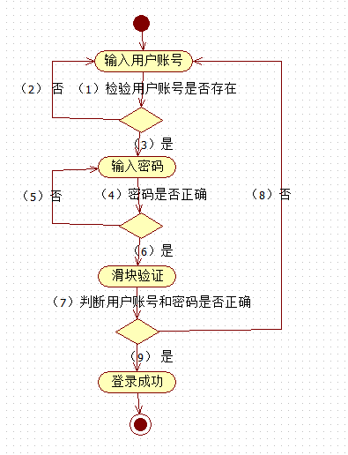

白盒测试
- 语句覆盖
测试输入用例：
测试用例编号 | 测试用例 | 执行 | 预期结果
Tc_2.11 | 输入用户账号“” | （1）（2） | 提示错误用户账号不能为空
Tc_2.12 | 输入用户账号“hanjing 123456” | （1）（3） | 对勾提示
Tc_2.13 | 输入用户密码“” | （1）（3）（4）（5） | 提示错误用户密码不能为空
Tc_2.14 | 输入用户密码“ ” | （1）（3）（4）（5） | 提示错误用户密码不能为空格
Tc_2.15 | 输入用户密码“123456” | （1）（3）（4）（6） | 对勾提示
Tc_2.16 | 滑块验证不通过 | （1）（3）（4）  （6）（7）（8） | 提示错误密码与用户账号错误
Tc_2.17 | 滑块验证通过 | （1）（3）（4）  （6）（7）（9） | 对勾提示

5.1.3商品详情功能测试
商品详情功能：
在商品详情功能页里，用户可以选择配送时段，可以选择配送地址。还可以商品数量的添加。最后选择立即购买或加入购物车。
测试前置条件：用户已经成功登录进主页。

商品详情功能流程图：
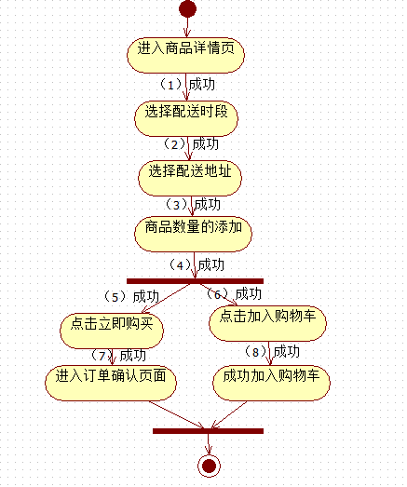

商品详情功能测试用例
测试用例编号 | 测试用例 | 执行 | 预期结果
Tc_3.01 | 选择配送时段 | （1） | 成功
Tc_3.02 | 选择配送地址 | （1）（2） | 成功
Tc_3.03 | 商品数量的添加 | （1）（2）（3） | 成功
Tc_3.04 | 点击立即购买 | （1）（2）（3）  （4）（5）（7） | 进入订单确认页面
Tc_3.05 | 点击加入购物车 | （1）（2）（3）  （4）（6）（8） | 成功加入购物车

5.1.4购物车管理测试
购物车管理：
购物车管理功能可以让用户选择商品，商品选择成功后。可以进行商品数量的选择。也可以将选择的商品进行删除和结算。
测试前置条件：用户已经成功登录进主页。

购物车功能流程图：

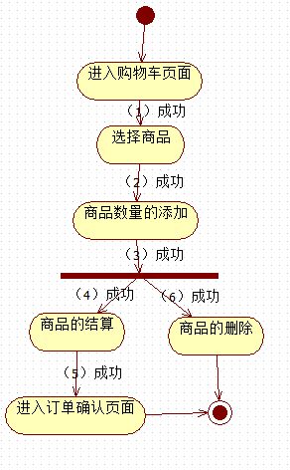
购物车管理功能测试用例
测试用例编号 | 测试用例 | 执行 | 预期结果
Tc_4.01 | 选择商品 | （1） | 成功
Tc_4.02 | 商品数量的添加 | （1）（2） | 成功
Tc_4.03 | 商品的结算 | （1）（2）（3）（4） | 成功
Tc_4.04 | 商品的删除 | （1）（2）（3）（6） | 成功
Tc_4.05 | 进入订单确认页面 | （1）（2）（3）（4）（5） | 进入订单确认页面

5.1.5订单管理测试
订单管理测试：
订单管理功能可以让用户选择商品，商品选择成功后。可以将选择的商品进行删除和结算。
测试前置条件：用户已经成功登录进主页。

订单功能流程图：
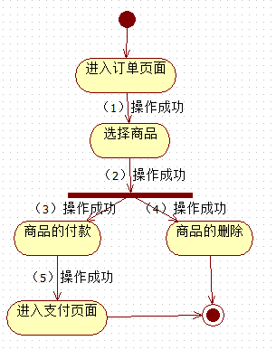

订单管理功能测试用例
测试用例编号 | 测试用例 | 执行 | 预期结果
Tc_5.01 | 选择商品 | （1） | 操作成功
Tc_5.02 | 商品的结算 | （1）（2）（3） | 操作成功
Tc_5.03 | 商品的删除 | （1）（2）（4） | 操作成功
Tc_5.04 | 进入支付页面 | （1）（2）（3）（5） | 进入支付页面

5.1.6商品管理测试
商品管理功能是管理员可以对商品进行的一些操作。例如新增商品种类、删除商品种类、列出所有商品、新增或更新商品、删除商品、获得商品信息、列出一个种类下所有商品、列出一个商品下的所有的子商品、获得子商品的信息、新增或更新子商品、删除子商品。
测试前置条件：用户已经成功登录进主页。

商品功能流程图：

商品管理功能测试用例
测试用例编号 | 测试用例 | 执行 | 预期结果
Tc_6.01 | 商品种类的操作 | （1） | 操作成功
Tc_6.02 | 列出一个种类下所有商品 | （1）（2）（3） | 操作成功
Tc_6.03 | 新增商品种类 | （1）（2）（4） | 操作成功
Tc_6.04 | 删除商品种类 | （1）（2）（5） | 操作成功
Tc_6.05 | 商品的操作 | （1）（2）（6）  （7） | 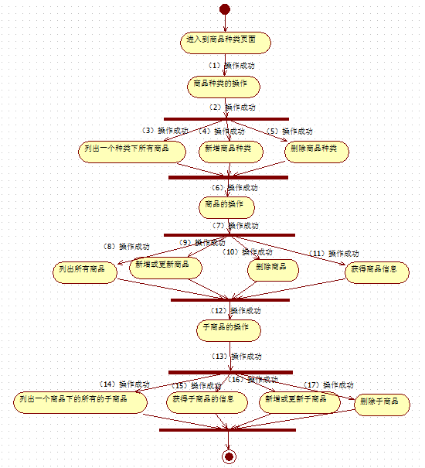操作成功
Tc_6.06 | 列出所有商品 | （1）（2）（6）  （7）（8） | 操作成功
Tc_6.07 | 新增或更新商品 | （1）（2）（6）  （7）（9） | 操作成功
Tc_6.08 | 删除商品 | （1）（2）（6）  （7）（10） | 操作成功
Tc_6.09 | 获得商品信息 | （1）（2）（6）  （7）（11） | 操作成功
Tc_6.10 | 子商品的操作 | （1）（2）（6）  （7）（12） | 操作成功
Tc_6.11 | 列出一个商品下的所有的子商品 | （1）（2）（6）  （7）（12）（13） | 操作成功
Tc_6.12 | 获得子商品的信息 | （1）（2）（6）  （7）（12）（14） | 操作成功
Tc_6.13 | 新增或更新子商品 | （1）（2）（6）（7）（12）（15） | 操作成功
Tc_6.1 | 删除子商品 | （1）（2）（6）  （7）（12）（16） | 操作成功

5.1.7管理员登录测试
管理员登录功能可以使管理员进行进入到管理员登录页面、管理员账号进行登录、人脸识别登录、进入后台主页列出后台主页的菜单信息、退出后台系统、进入前台登录页及登录处理方法,进入客户端主页。
测试前置条件：用户已经成功登录进主页。

管理员登录功能流程图：
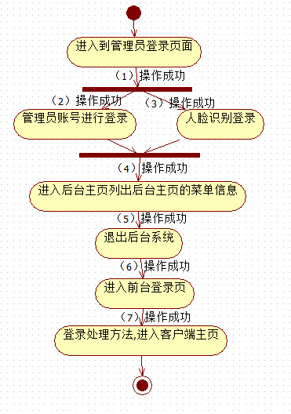
管理员登录功能测试用例
测试用例编号 | 测试用例 | 执行 | 预期结果
Tc_7.01 | 管理员账号进行登录 | （1）（2） | 操作成功
Tc_7.02 | 人脸识别登录 | （1）（3） | 操作成功
Tc_7.03 | 进入后台主页列出后台主页的菜单信息 | （1）（4） | 操作成功
Tc_7.04 | 退出后台系统 | （1）（4）（5） | 操作成功
Tc_7.05 | 进入前台登录页 | （1）（4）（5）（6） | 操作成功
Tc_7.06 | 登录处理方法,进入客户端主页 | （1）（2）（5）  （6）（7） | 操作成功

5.1.8菜单管理测试
菜单功能可以使管理员进行列出一个菜单下的子菜单、列出所有的菜单、新增菜单、保存菜单、删除菜单及编辑菜单。
测试前置条件：用户已经成功登录进主页。

菜单管理功能流程图：
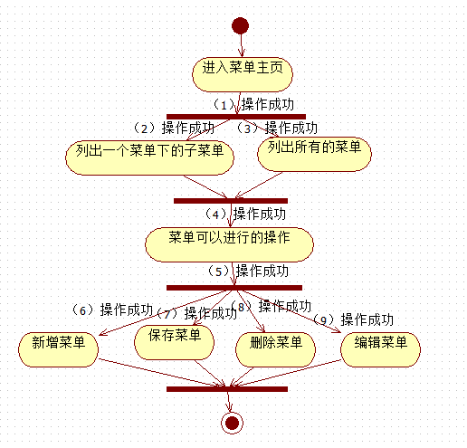

菜单管理功能测试用例
测试用例编号 | 测试用例 | 执行 | 预期结果
Tc_8.01 | 列出一个菜单下的子菜单 | （1）（2） | 操作成功
Tc_8.02 | 列出所有的菜单 | （1）（3） | 操作成功
Tc_8.03 | 新增菜单 | （1）（4）（5）（6） | 操作成功
Tc_8.04 | 保存菜单 | （1）（4）（5）（7） | 操作成功
Tc_8.05 | 删除菜单 | （1）（4）（5）（8） | 操作成功
Tc_8.06 | 编辑菜单 | （1）（2）（5）（9） | 操作成功

5.1.9角色管理测试
角色管理功能可以使管理员进行列出所有的角色、新增或更新角色、删除角色及保存角色权限。
测试前置条件：用户已经成功登录进主页。

角色管理功能流程图：
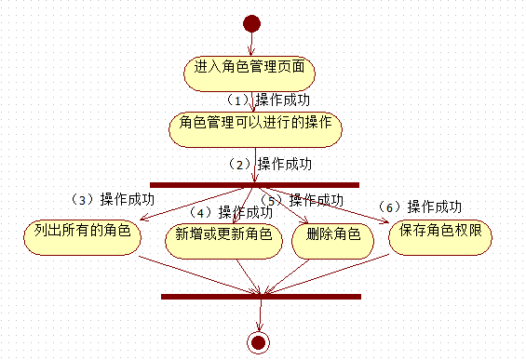

角色管理功能测试用例
测试用例编号 | 测试用例 | 执行 | 预期结果
Tc_9.01 | 列出所有的角色 | （1）（2）（3） | 操作成功
Tc_9.02 | 新增或更新角色 | （1）（2）（4） | 操作成功
Tc_9.03 | 删除角色 | （1）（2）（5） | 操作成功
Tc_9.04 | 保存角色权限 | （1）（2）（6） | 操作成功

5.2集成测试用例

5.2.1用户模块集成测试用例

用例编号： | Tc_1_2 | 模块名称: | 用户模块
用例描述： | 这是整个系统的入口。  它涉及用户注册，用户登录，更新用户信息，增加收货人信息等基本信息，关联订单管理模块，购物车模块，商品管理模块。
前置条件: | 系统在服务器上正常运转
步骤: | - 进入E-Future购物商城主页；  - 选择注册账号；  - 选择登陆帐户；  - 进入我的个人中心；  - 在此修改个人信息，设置收货地址信息；
输入数据: | 每一步的操作都在上一步成功的前提下进行；  第3步如果没有注册账号，是无法登陆的，也无法购买商品；  第5步必须正确地格式填写真实有效的收货人地址及信息；
预期结果: | 如果注册成功后登陆页面，可正常去购买商品；如果未登陆，在选择加入购物车购买时会有提示登陆信息。

5.2.2订单管理模块集成测试用例
用例编号： | Tc_5 | 模块名称: | 订单管理模块
用例描述： | 这是整个系统的功能核心。  它涉及添加用户订单，修改用户订单，删除用户订单，查找所有订单，查看订单详情，查询订单，获取所有订单等基本信息，关联用户模块，购物车模块，商品管理模块。
前置条件: | 系统在服务器上正常运转
步骤: | 1. 进入E-Future购物商城主页；  2. 选择登陆账户；  3. 浏览商品，添加到购物车；  4. 到个人中心里管理订单；  5. 对订单进行操作，删除，支付，修改等。
输入数据: | 每一步的操作都在上一步成功的前提下进行；  对订单的操作必须建立在已登陆账户的基础上。
预期结果: | 登陆账户后，可正常对订单进行操作，加入购物车的商品会在订单中显示。

5.2.3管理员模块集成测试用例
用例编号： | Tc_7 | 模块名称: | 管理员模块
用例描述： | 这是整个系统的后台支撑。  它涉及获取用户信息，编辑用户信息，删除用户信息等基本信息，关联用户模块。
前置条件: | 系统在服务器上正常运转
步骤: | 1. 进入E-Future购物商城后台管理页面；  2. 以管理员身份登入账号；  3. 对已注册的用户进行管理。
输入数据: | 每一步的操作都在上一步成功的前提下进行；  管理员获取相应权限后才能对用户进行操作。
预期结果: | 管理员登陆账户后， 可以对不良用户进行删除，或者应用户要求去查询，修改用户的数据。

5.2.4购物车模块集成测试用例
用例编号： | Tc_4 | 模块名称: | 购物车模块
用例描述： | 这是用户存储商品的地方。  它涉及添加商品记录，删除商品记录，清空购物车等基本信息，关联用户模块，订单管理模块。
前置条件: | 系统在服务器上正常运转
步骤: | 1. 进入E-Future购物商城页面；  2. 登入E-Future个人账号；  3. 进入我的个人中心页面；  4. 选择购物车，进行相应操作。
输入数据: | 每一步的操作都在上一步成功的前提下进行；  添加商品成功后登陆系统才能在购车里找到添加的商品。
预期结果: | 用户登陆账户后， 可对购物车里的订单数据进行操作。

5.2.5商品管理模块集成测试用例
用例编号： | Tc_6 | 模块名称: | 商品管理模块
用例描述： | 这是给用户展示商品的平台。  它涉及分页查找商品，添加商品，删除商品，更新商品，获取商品详情等基本信息，关联用户模块，管理员模块，订单管理模块。
前置条件: | 系统在服务器上正常运转
步骤: | 1. 用户进入E-Future购物商城页面；  2. 选择浏览商品；  3. 管理员进入E-Future购物商城页面；  4. 以管理员身份登陆进去；  5. 对后台数据库商品进行更新。
输入数据: | 管理员进入系统，对已经下架的商品进行删除，前台页面不显示。  用户进入系统，可自由浏览商品，获取商品详情等。
预期结果: | 管理员及时更新数据，前台页面也及时刷新。

6测试日志

6.1测试开始的第一天
项目名称 | 尚品商城系统 | 项目编号 | Tarena_gwap_002
部门 | 达内软件研发部 | 所处阶段 | 系统策划（技术实训+需求）
项 目 组 | 第一小组 | 记录人 | （软件测试工程师）贺瑞芳
研发经理 | 赵永齐 | 日志日期 | 2016-07-11
工作日志内容
1、本人工作任务完成情况及工作感受：
今天的主要任务就是学习软件测试。知道软件测试主要工作内容是验证(verification)和确认(validation )，验证(verification)是保证软件正确地实现了一些特定功能的一系列活动， 即保证软件以正确的方式来做了这个事件(Do it right)。确认(validation)是一系列的活动和过程，目的是想证实在一个给定的外部环境中软件的逻辑正确性。即保证软件做了你所期望的事情。(Do the right thing)。而主要的测试方法是等价类法。等价类法是把所有可能的输入数据，即程序的输入域划分成若干部分(子集)，然后从每一个子集中选取少数具有代表性的数据作为测试用例。该方法是一种重要的，常用的黑盒测试用例设计方法。等价类法里面有动态测试。而动态测试包括黑盒测试和白盒测试。而从软件开发的过程按阶段划分有：A.单元测试 B.集成测试 C.确认测试D.系统测试 E.验收测试 F.回归测试 G.Alpha测试 H.Beta测试。而我们主要进行的就是单元测试和集成测试。
2、当天遇到的重点、难点问题及解决情况：
遇到问题： 如何不借助工具进行单元测试。
解决问题： 网上暂时找不到，打算到图书馆看看，或者可以问一下老师。
3、明天的工作计划及准备工作：
进行单元测试。

6.2测试开始的第二天
项目名称 | 尚品商城系统 | 项目编号 | Tarena_gwap_002
部门 | 达内软件研发部 | 所处阶段 | 系统策划（技术实训+需求）
项 目 组 | 第一小组 | 记录人 | （软件测试工程师）贺瑞芳
研发经理 | 赵永齐 | 日志日期 | 2016-07-12
工作日志内容
1、本人工作任务完成情况及工作感受：
今天主要任务是进行一些简单的测试。主要就是单元测试。 而在单元测试时，测试者需要依据详细设计说明书和源程序清单，了解该模块的I/O条件和模块的逻辑结构，主要采用白盒测试的测试用例，辅之以黑盒测试的测试用例，使之对任何合理的输入和不合理的输入，都能鉴别和响应。我们组的单元测试包括了用户注册测试、用户登录测试、商品详情功能测试、购物车管理测试、订单管理测试、商品管理测试、管理员登录测试、菜单管理测试、角色管理测试。在单元测试的过程中在这个过程中，我知道测试的过程是又繁琐且复杂的。因为只要测试出来一个问题，就得进行修改。所以应该在一开始编写系统的时候就应该做到尽善尽美。争取在测试的时候出现较少的错误。
2、当天遇到的重点、难点问题及解决情况：
测试的时候出现的错误，查询资料进行修改。
3、明天的工作计划及准备工作：
进行集成测试。

6.3测试开始的第三天
项目名称 | 尚品商城系统 | 项目编号 | Tarena_gwap_002
部门 | 达内软件研发部 | 所处阶段 | 系统策划（技术实训+需求）
项 目 组 | 第一小组 | 记录人 | （软件测试工程师）贺瑞芳
研发经理 | 赵永齐 | 日志日期 | 2016-07-13
工作日志内容
1、本人工作任务完成情况及工作感受：
今天主要任务是进行集成测试。而集成测试，也叫组装测试或联合测试。在单元测试的基础上，将所有模块按照设计要求(如根据结构图)组装成为子系统或系统，进行集成测试。集成测试是在单元测试的基础上，测试在将所有的软件单元按照概要设计规格说明的要求组装成模块、子系统或系统的过程中各部分工作是否达到或实现相应技术指标及要求的活动。且集成测试测试组合单元时出现的问题。通过使用要求在组合单元前测试每个单元并确保每个单元的生存能力的测试计划，可以知道在组合单元时所发现的任何错误很可能与单元之间的接口有关。而且集成测试是单元测试的逻辑扩展。我们组的集成测试主要进行了用户模块集成测试、订单管理模块集成测试、管理员模块集成测试、购物车模块集成及商品管理模块集成测试。昨天做得测试是对功能的详细测试。今天做得就是对功能的整体的测试。整体进行一遍，查看是否出错。出现错误进行修改。
2、当天遇到的重点、难点问题及解决情况：
测试的时候出现的错误，查询资料进行修改。
3、明天的工作计划及准备工作：
进行实习报告的书写。

